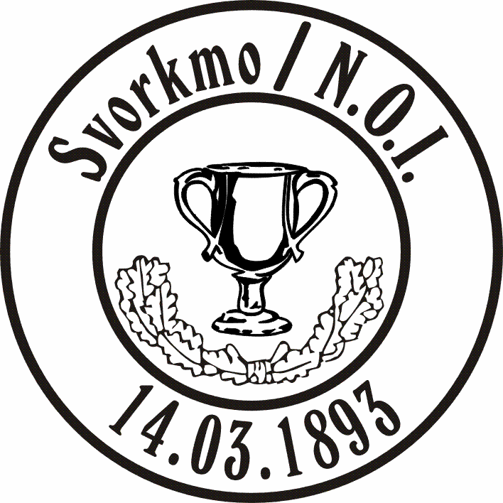

ÅRSMØTE
SVORKMO/N.O.I.
16.03.2015
kl. 19.00, Asbøllsaga

Saksliste:

- Godkjenning av de stemmeberettigede
- Godkjenning av innkallingen, saksliste
- Velge dirigent og referent
- Behandle årsmelding, herunder også gruppeårsmeldinger
- Behandle regnskap for 2014
- Behandle innkomne saker
  - Fordelingsnøkkel, forslag på endring til 40% (ski/trim/friidrett) – 60% (fotball/handball)
- Fastsette medlemskontingent
- Vedta budsjett for 2015
- Behandle organisasjonsplan
- Valg
  - Leder for 1 år
  - Nestleder for 2 år
  - Styremedlemmer for 2 år og vara for 1 år
  - 2 revisorer for 1 år
  - Valgkomitè
  - Godkjenne avdelingsstyrene
- Utdeling av gavekort
- Underskrive protokoll

